Les ondes mécaniques

Les ondes mécaniques ont besoin de la présence d’un gaz (comme l’air), d’un liquide (comme l’eau) ou d’une matière solide (comme le bois) pour se propager. Un exemple classique d’une onde mécanique qui se propage est celui où on lance une roche dans l’eau. Des vagues d’eau se forment autour du point d’impact et se dispersent dans toutes les directions. Le même phénomène se produit dans l’air avec les ondes sonores, c’est pour cela qu’on entend le son de la roche qui frappe l’eau.
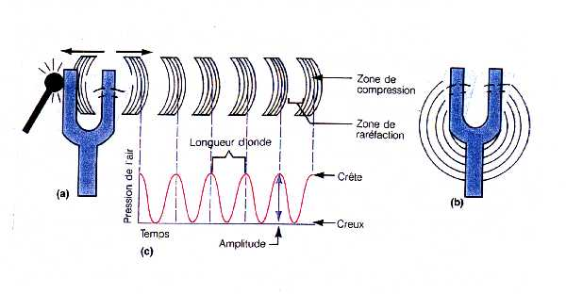
Figure 1 : représentation graphique de l'onde sonore obtenue par activation d'un diapason (in Marieb, 1996) dans http://www.univ-pau.fr/~degreg/communication/P6Acoustique.Htm

Comme le montre cette image, le choc entre une baguette et un diapason génère des ondes sonores qui, par la suite, font vibrer l’air alentours.
Tout comme pour la lumière qui n’est qu’une petite portion des ondes électromagnétiques, les sons que nous entendons, ne représentent qu’une portion des ondes sonores présentes autour de nous. Tu n’as qu’à penser aux ultrasons que les chauves-souris utilisent pour naviguer ou encore, aux sifflets à ultrasons pour appeler les chiens. Ces sons réfèrent aux hautes fréquences, car comme le nom l’indique, leurs fréquences sont élevées.
Il existe aussi des basses fréquences (infrasons), tels les sons graves lorsqu’on écoute de la musique. Certaines sont même trop basses pour être perçu par nos oreilles. Les éléphants utiliseraient les basses fréquences pour communiquer sur de longues distances!
Dans le diagramme suivant, les nombres au dessus de la ligne correspondent à la longueur de l’onde en mètre alors que les nombres en dessous de la ligne indiquent la fréquence en hertz.
Infrasons Sons audibles Ultrasons

